Министерство науки и высшего образования Российской Федерации
Федеральное государственное автономное образовательное учреждение
высшего образования
Национальный исследовательский ядерный университет «МИФИ»
Саровский физико-технический институт – филиал НИЯУ МИФИ
Факультет информационный технологий и электроники
Кафедра философии и истории
XХVII студенческая конференция по гуманитарным и
социальным наукам
ХI студенческая конференция по истории России
«Ядерный университет и духовное наследие Сарова:
знаменательные даты года»
22 мая 2019 г.
Участие Советского Союза в войне во Вьетнаме (1965 – 1973 гг.).

Доклад:
студентов группы ЭП18Д
В. Бурлаков (руководитель), С. Рыжов
Преподаватель:
кандидат исторических наук, доцент
О.В. Савченко

Саров 2019
Слайд 1
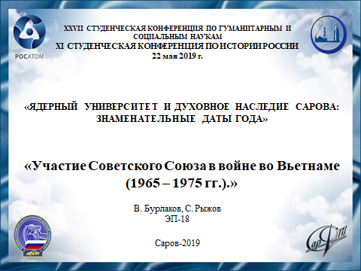
Добрый день, мы представляем вашему вниманию доклад об участии СССР в войне во Вьетнаме.

Слайд 2
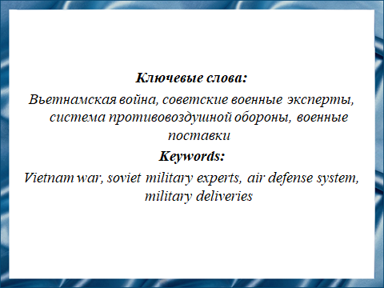

Слайд 3
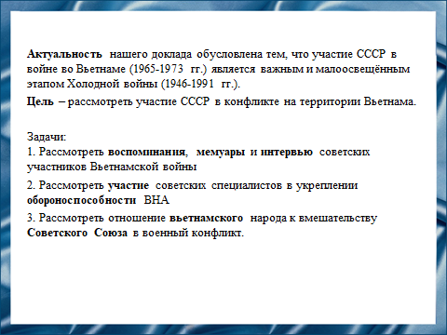
Война во Вьетнаме стала важным этапом холодной войны. Помощь Советского Союза слаборазвитой аграрной стране сильно повысила ее обороноспособность и помогла дать отпор агрессии США.
Слайд 4
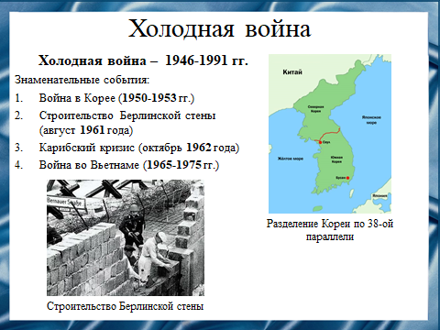
После Второй Мировой войны мир распался на два противоборствующих блока: социалистический и капиталистический. Период их противоборства с 1946 по 1991 год называется Холодной войной и связан со многими знаменательными событиями, такими как война в Корее, война во Вьетнаме, строительство Берлинской стены, Карибский кризис.
Слайд 5
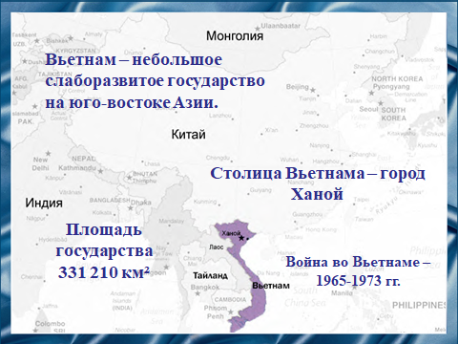
Вьетнам - небольшое государство в юго-восточной Азии со столицей в городе Ханой. Вьетнам граничит с Китаем на севере, с Лаосом и Камбоджой на Западе. Имеет выход к Южно-Китайскому морю на востоке.

Слайд 6
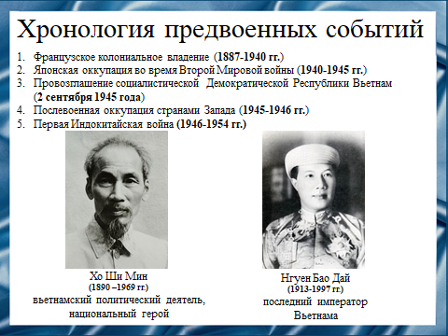
Начиная с конца 19 века, Вьетнам стал частью французской колониальной империи. Во время Второй Мировой войны Вьетнам был оккупирован Японией, французские захватчики были изгнаны из страны. Японцы создали правительство во главе с наследником императорской династии Бао Даем, которое вскоре было свергнуто коммунистами во главе с Хо Ши Мином. 2 сентября 1945 года было провозглашено создание Демократической Республики Вьетнам на всей территории страны. Однако по результатам Потсдамских соглашений 1945 года США и Англия должны были провести разоружение остатков японских частей. Так, с 1945-1946 годы на территории Вьетнама оказались английские, американские, не до конца ликвидированные японские и приглашенные для содействия американцам китайские войска. Уходя, англичане передали южную часть Вьетнама французам, которые не признали существования социалистической Демократической Республики Вьетнам и после неудачных переговоров начали войну против коммунистических сил севера с целью полного восстановления господства над утраченными колониями.

Слайд 7
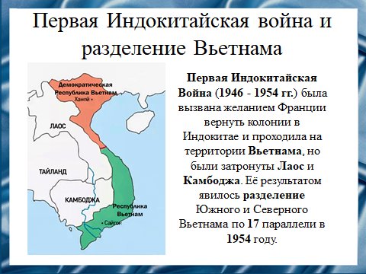
Эта война, названная Первой Индокитайской, длилась с 1946 по 1954 год. Вооруженный конфликт не разрешил политических проблем, поэтому в 1954 году согласно Женевским соглашениям Вьетнам был разделен по 17 параллели. В этом районе была создана демилитаризованная зона, которая должна была быть ликвидирована мирным путём через два года.

Слайд 8
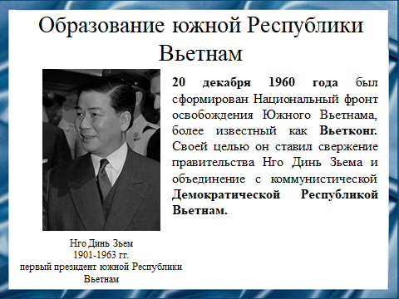
США опасались распространения коммунизма в Индокитае, поэтому проведение мирных выборов было сорвано и к власти на Юге пришёл проамерикански настроенный президент Нго Динь Зьем, политика которого вызвала образование местной оппозиционной организации Вьетконг, получившей поддержку от коммунистов севера страны. Так, к шестидесятым годам двадцатого века на территории современного Вьетнама существовали два противоборствующих государства с созвучными названиями. Коммунистическая Демократическая Республика Вьетнам на севере и капиталистическая Республика Вьетнам на юге.

Слайд 9
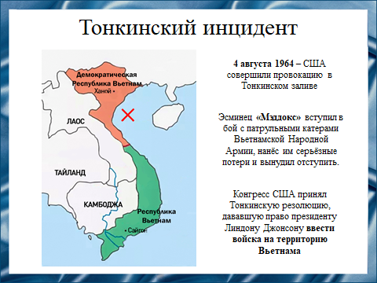
4 августа 1964 года США совершили провокацию в тонкинском заливе, в результате которой патрульные корабли ДРВ обстреляли американский эсминец, нарушивший границу территориальных вод. Примерный район действия обозначен на карте красным крестиком. В связи с инцидентом Национальный Конгресс США дал президенту Линдону Джонсону право при необходимости использовать военную силу в Юго-Восточной Азии.

Слайд 10
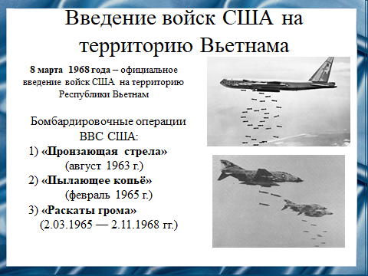
Воспользоваться этим правом президента сподвигли постоянные террористические акции партизан Вьетконга. Их жертвами становились члены правительства Нго Динь Зьема и американские военные советники, обучавшие солдат правительственной армии юга. Сопричастность этим событиям коммунистического севера была очевидна, поэтому военно-воздушные силы США провели серию авианалётов на стратегические объекты Демократической Республики Вьетнам в рамках операций «Пронзающая стрела», «Пылающее копьё» и «Раскаты грома», а вскоре на юг были введены два батальона морской пехоты.

Слайд 11
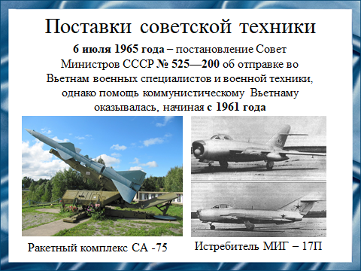
Сразу же после начала налётов стало ясно, что система противовоздушной обороны социалистической Демократической Республики Вьетнам не способна отражать налёты армад тяжелых бомбардировщиков. В апреле 1965 года в Москву прибыла партийно-правительственная делегация ДРВ с просьбой об оказании экстренной военной помощи. Следует отметить, что помощь коммунистическому Вьетнаму оказывалась, начиная с 1961 года, а 6 июля 1965 года Совет Министров СССР принял постановление № 525—200, на основании которого в Демократическую Республику Вьетнам была отправлена группа советских военных специалистов. В это же время были налажены поставки истребителей МИГ-17 и МИГ-21, зенитно-ракетных комплексов СА-75 и прочей актуальной по тем временам техники.

Слайд 12
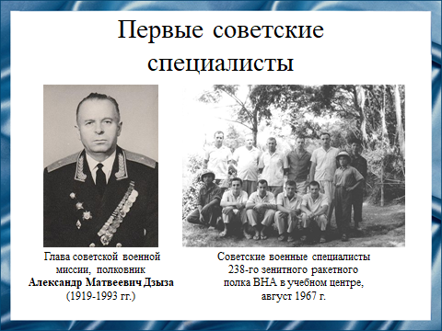
Неквалифицированные северовьетнамские военные не могли сходу начать эксплуатировать поставленные Советским Союзом истребители и зенитные установки. Откомандированные во Вьетнам военные специалисты во главе с полковником Александром Матвеевичем Дзызой обучали северовьетнамских военнослужащих и непосредственно участвовали в отражении налетов военно-воздушных сил США. В кротчайшие сроки были сформированы два учебных центра близь Ханоя. «Московский» готовивший 236-й зенитно-ракетный полк и «Бакинский» – 238- й зенитно-ракетный полк. Вьетнамские военные обучались, сначала повторяя движения инструкторов, а потом переходя к собственным действиям.

Слайд 13
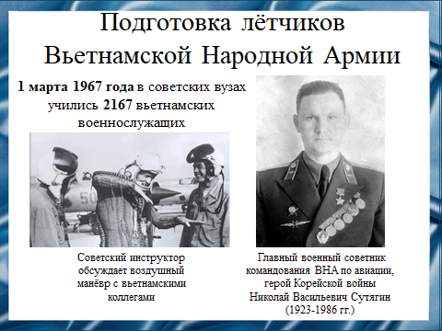
Параллельно с ракетчиками советские специалисты готовили для вьетнамской армии пилотов. По словам военного историка Анатолия Ивановича Хюпенена «В Краснодарском училище готовили пилотов для Вьетнамской народной армии. 1 марта 1967 г. в советских вузах учились 2167 вьетнамских военнослужащих». Главным военным советником по авиации был герой корейской войны, ас Николай Васильевич Сутягин.

Слайд 14
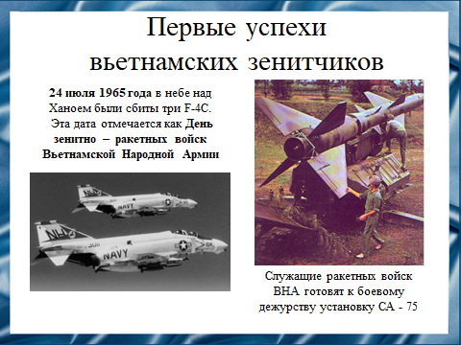
Первый успешный пуск зенитных ракет состоялся 24 июля 1965 года в 50 километрах северо-восточнее Ханоя. По словам кандидата военных наук Александра Семеновича Мальгина в этот день две зенитно-ракетные дивизии уничтожили три новейших самолёта F-4C, выпустив по ним всего четыре ракеты. В память об этом событии во Вьетнамской Народной Армии 24 июля отмечается как День зенитно - ракетных войск. Полковник Вальдман Арон в своей книге «ЗРК: полвека на “часах”» сообщает, что эту победу приписали офицерам Вьетнамской Народной Армии капитанам Нгуен Бан Тхаку и Нгуен Ван Няню. Фактически же главными действующими лицами являлись советские военные специалисты подполковники Борис Можаев и Федор Ильиных.

Слайд 15
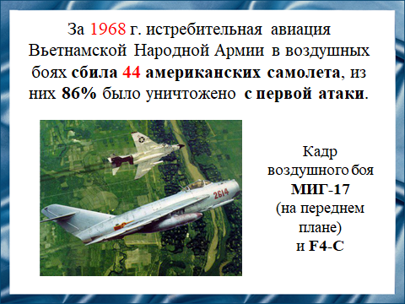
Лучшим показателем эффективной работы советских инструкторов был тот факт, что за 1968 год истребительная авиация Вьетнамской Народной Армии в воздушных боях сбила 44 американских самолета, из них 86% было уничтожено с первой атаки. На слайде вы можете видеть кадр воздушного боя МИГ-17 (на переднем плане) и F4-C

Слайд 16
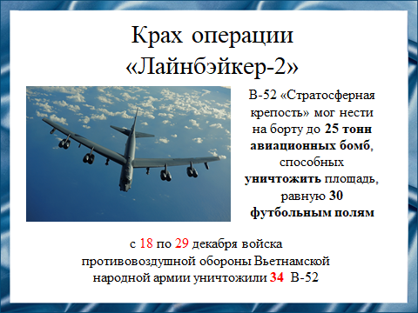
Контрольной работой для системы противовоздушной обороны Вьетнамской Народной Армии стало отражение в 1972 году с 18 по 29 декабря самого массированного налета ВВС США в рамках операции «Лайнбэйкер-2». Американцы задействовали около 800 бомбардировщиков и истребителей для полного уничтожения инфраструктуры Демократической Республики Вьетнам. Согласно информации военного историка Анатолия Ивановича Хюпенена, за время налёта был уничтожен 81 самолет противника, в том числе 34 стратегических бомбардировщика В-52. Неожиданно понеся серьезные потери от четких и скоординированных совместных действий системы противовоздушной обороны и военно-воздушных сил Вьетнамской Народной Армии, командование США приняло решение о прекращении налётов.

Слайд 17
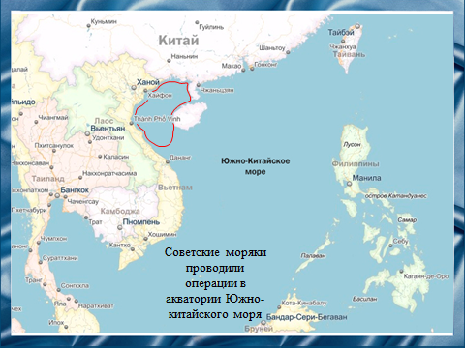
Важную роль в этом сыграли советские моряки тихоокеанского флота. Разведывательные корабли следили за перемещением американских авианосцев, предупреждали вьетнамскую систему ПВО о вылетах американских самолётов в сторону материка, создавали помехи в эфире пилотов противника, дежуря в акватории Южно-китайского моря и Тонкинского залива (на слайде он обведён красным контуром в левом верхнем углу).

Слайд 18
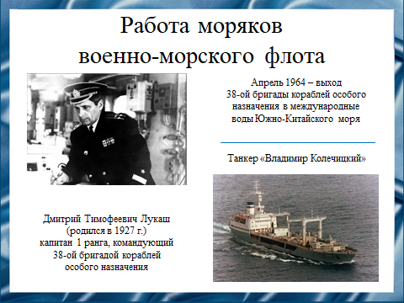
38-ая бригада кораблей особого назначения под командованием капитана первого ранга Дмитрия Тимофеевича Лукаша действовала в нейтральных водах этого района начиная с апреля 1964 года, выполняя штатные боевые задачи. После подписания документов о сотрудничестве корабли приступили к оказанию помощи Вьетнамской Народной Армии. Бригада состояла из 5 разведывательных кораблей, 2 минных тральщиков и танкера «Владимир Колечицкий».

Слайд 19
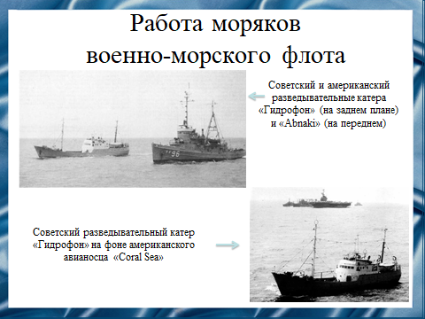
На фото сверху вы можете видеть, как разведывательный катер «Гидрофон» подавляет связь американской авианесущей группы. Стоящий рядом корабль морского флота США «Абнаки» предпринимает попытку глушить эти помехи. На втором фото «Гидрофон» на фоне группы кораблей противника в зоне их прямой видимости. Выполняя свою рискованную работу, моряки тихоокеанского флота давали системе противовоздушной обороны Вьетнама время на подготовку, предупреждая о налётах. Это спасло жизни тысячам военных и мирных жителей.

Слайд 20
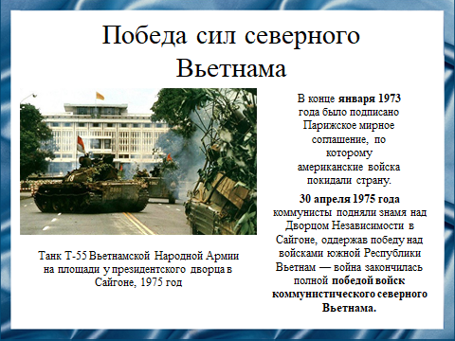
В конце января 1973 года было подписано Парижское мирное соглашение, по которому американские войска покинули страну, а 30 апреля 1975 года коммунисты подняли знамя над Дворцом Независимости в Сайгоне, окончательно разбив лишившуюся поддержки армию южан. Война закончилась полной победой войск коммунистического северного Вьетнама. На её алтарь вьетнамский народ возложил миллионы погибших и замученных людей, тысячи гектаров выжженных джунглей, отравленную химическими реагентами землю севера и юга страны. Партизаны и солдаты месяцами жили в подземных туннелях, не видя солнца, они вели свою освободительную войну. В итоге общая цель вьетнамского народа и советских военных была достигнута, Вьетнамская Народная Республика отстояла свой суверенитет.

Слайд 21
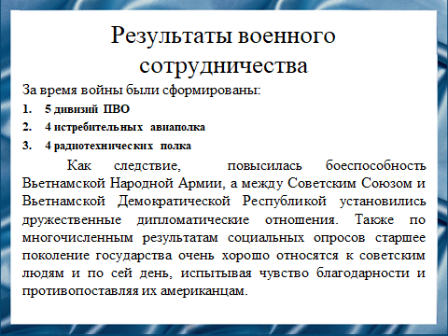

Итоги вмешательства советского союза в войну во Вьетнаме:
- В стране была созданы современные войска ПВО и ВВС
- Повысилась боеспособность ВНА
- Между Советским Союзом и Вьетнамской Социалистической Республикой установились дружественные дипломатические отношения.
Также по многочисленным результатам социальных опросов старшее поколение государства очень хорошо относятся к советским людям и по сей день, испытывая чувство благодарности и противопоставляя их американцам.

Слайд 22
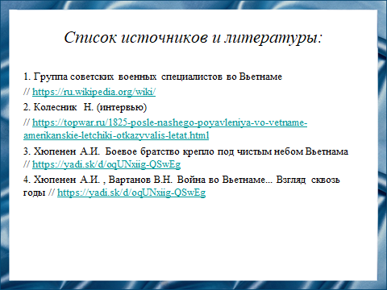
Наш доклад основывается на данных источниках и литературе

Слайд 23
